__________________________________________________________
________________ (pollinatio) je prenesenie _______ z tyčinky na _________ piestika.
Ak je peľ prenesený z tyčinky na piestik toho istého kvetu jedná sa o ___________________ (autogamia).
Ak je peľ prenesený na cudzí kvet je to _____________________ (allogamia).
Špecifickým prípadom samoopelenia je Kryptogamia (_______________________), pri ktorej dochádza k opeleniu ešte v púčiku, teda ešte pred tým ako kvet rozkvitne.
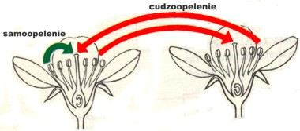
Oplodnenie – dozrievanie peľového zrna
Peľové zrná vznikajú v _____________ po redukčnom delení (__________________).
Vzniknuté bunky majú ________________ jadro, ktoré sa mitoticky rozdelí a vzniknú dve haploidné jadrá: vegetatívne (_________________) a generatívne (___________________).
Neskôr sa generatívne jadro ešte raz rozdelí a vznikajú _______ tzv. spermatické jadrá.
Práve tieto spermatické jadrá sa zúčastnia oplodnenia ako __________ pohlavné bunky (gaméty)
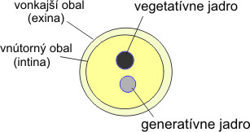
Oplodnenie – dozrievanie vajíčka
Vajíčka vznikajú u semenných rastlín na plodolistoch, ktoré sa u nahosemenných a krytosemenných rastlinách odlišujú.
Plodolisty nahosemenných rastlín sú tvorené vretenom a šupinami, na ktorých sú uložené ____________ vajíčka.
Plodolisty krytosemenných rastlín zrastajú a tvoria _____________.
Na každom plodoliste sa nachádza zárodočné pletivo (placenta) kde sa vytvárajú vajíčka (obr. a).
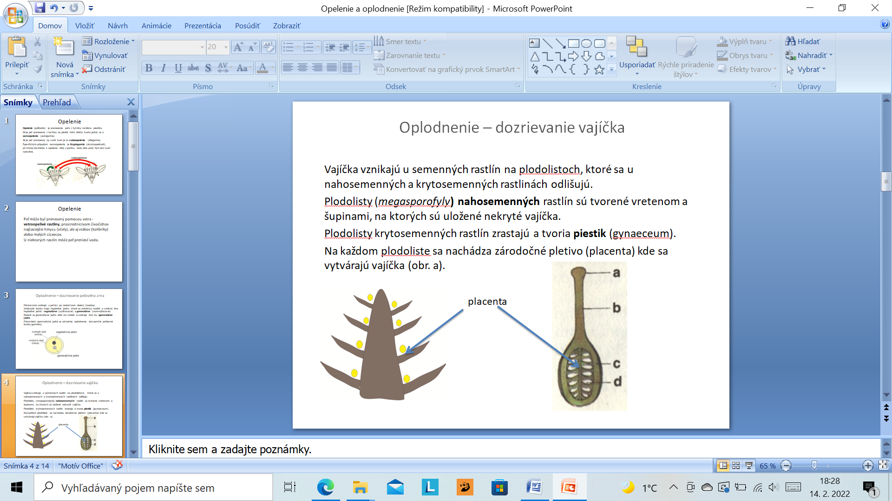
Vajíčko u rastlín je mnohobunkový útvar, ktorý pokrývajú ________ - integumenty .
V obaloch je otvor -__________________, peľový vchod, ktorý umožňuje samčím gamétam preniknúť do vajíčka a oplodniť vajcovú bunku.
Vo vnútri vajíčka sa nachádza pletivo nazývané _______________.
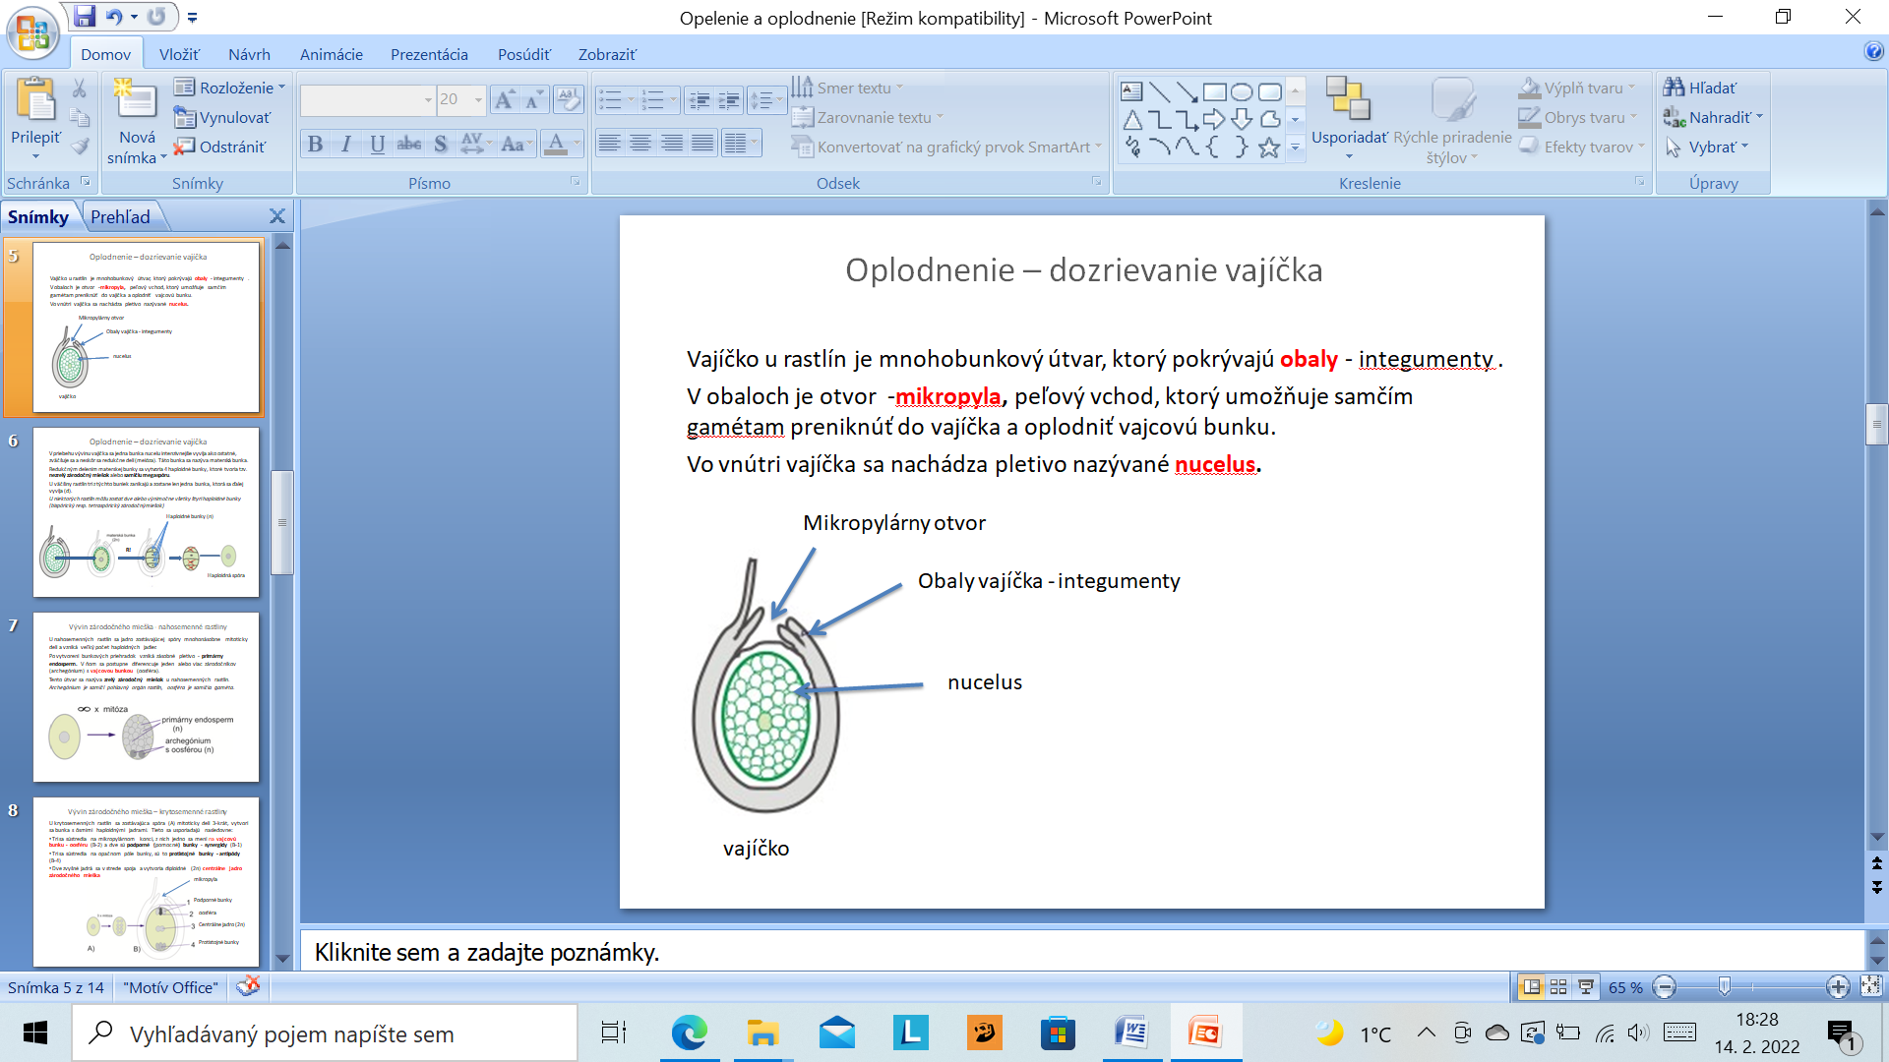
V priebehu vývinu vajíčka sa jedna bunka nucelu intenzívnejšie vyvíja ako ostatné, zväčšuje sa a neskôr sa redukčne delí (meióza). Táto bunka sa nazýva materská bunka.
Redukčným delením materskej bunky sa vytvoria ____ haploidné bunky, ktoré tvoria tzv. nezrelý zárodočný miešok.
U väčšiny rastlín tri z týchto buniek _______________ a zostane len __________ bunka, ktorá sa ďalej vyvíja.
POZN! U niektorých rastlín môžu zostať dve alebo výnimočne všetky štyri haploidné bunky (bispórický resp. tetraspórický zárodočný miešok)
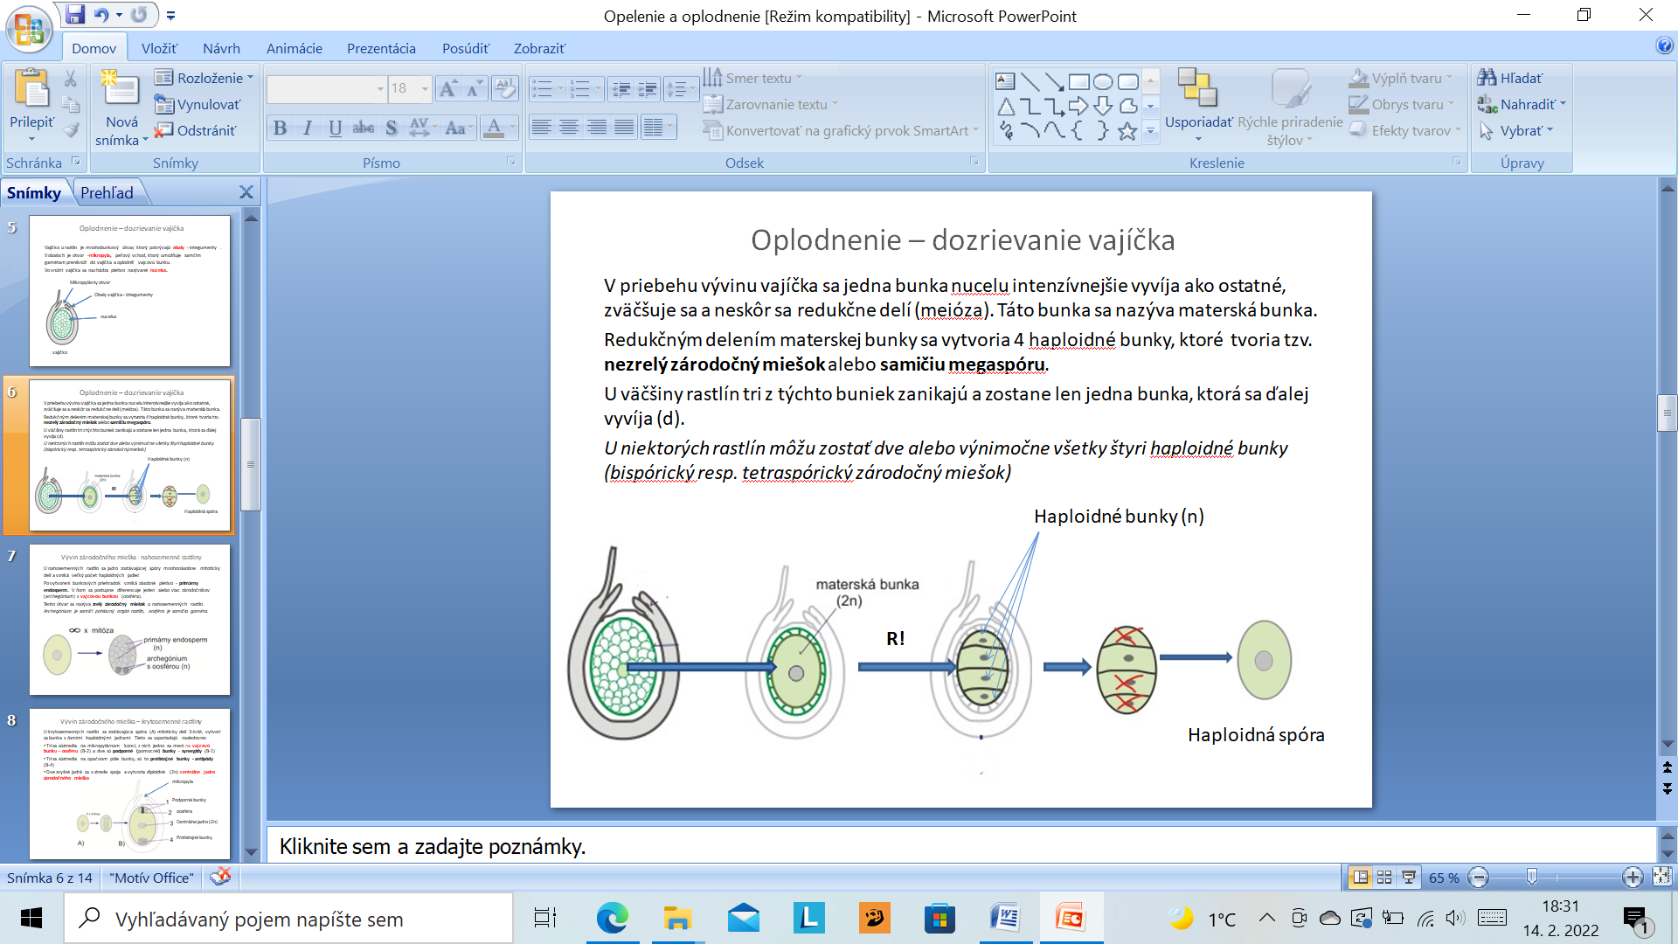
Vývin zárodočného mieška - nahosemenné rastliny
U nahosemenných rastlín sa jadro zostávajúcej spóry mnohonásobne ______________ delí a vzniká veľký počet haploidných jadier.
Po vytvorení bunkových priehradok vzniká zásobné pletivo - __________________________. V ňom sa postupne diferencuje jeden alebo viac zárodočníkov s vajcovou bunkou (_______________________).
Tento útvar sa nazýva zrelý zárodočný miešok u nahosemenných rastlín.
Archegónium je samičí pohlavný orgán rastlín, oosféra je samičia gaméta.
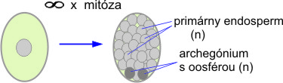
Vývin zárodočného mieška – krytosemenné rastliny
U krytosemenných rastlín sa zostávajúca spóra (A) mitoticky delí ____-krát, vytvorí sa bunka s _________ haploidnými jadrami. Tieto sa usporiadajú nasledovne:
- Tri sa sústredia na _______________________, z nich jedno sa mení na ___________ bunku (B-2) a dve sú podporné (pomocné) bunky - _________________ (B-1)
- Tri sa sústredia na opačnom póle bunky, sú to ______________ bunky - ________________ (B-4)
- Dve zvyšné jadrá sa v strede spoja a vytvoria diploidné (2n) centrálne jadro zárodočného mieška
